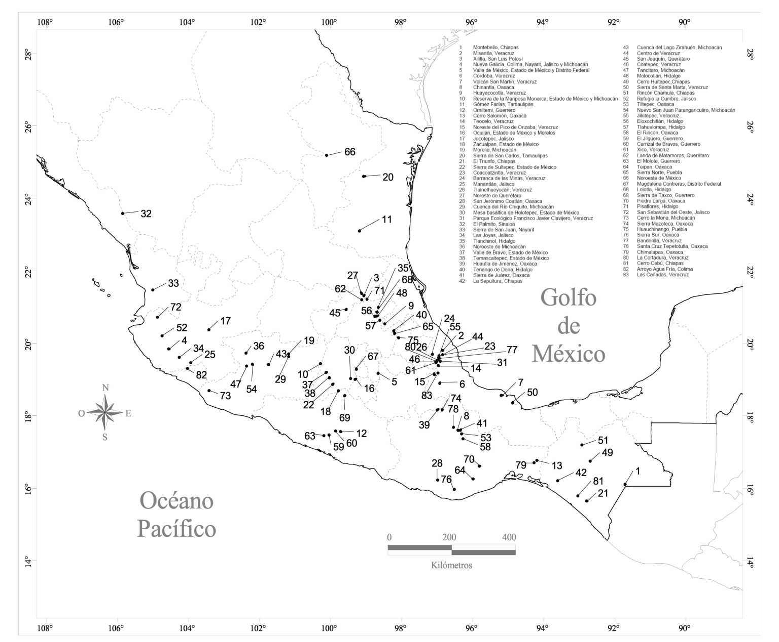
Figura 1.

Información remanente (%)
L
M
K
J
I
H
G
F
E
D
C
B
A
A.1
A.2

A.3

B

C

D

E

F

G

H

I

J

K

L

M

Figura 2.
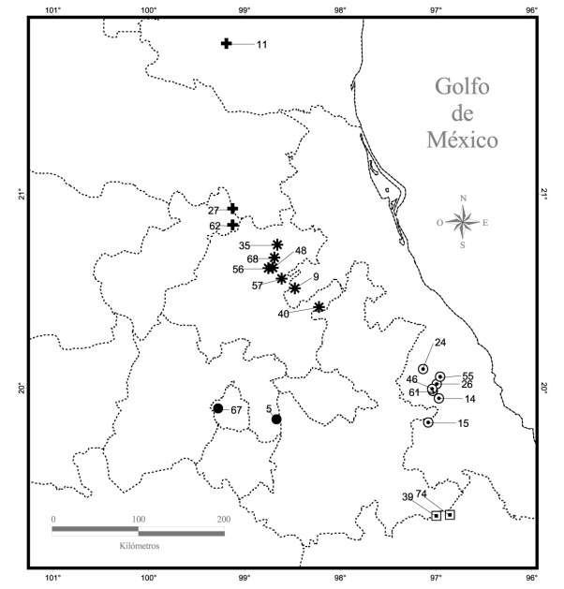 | 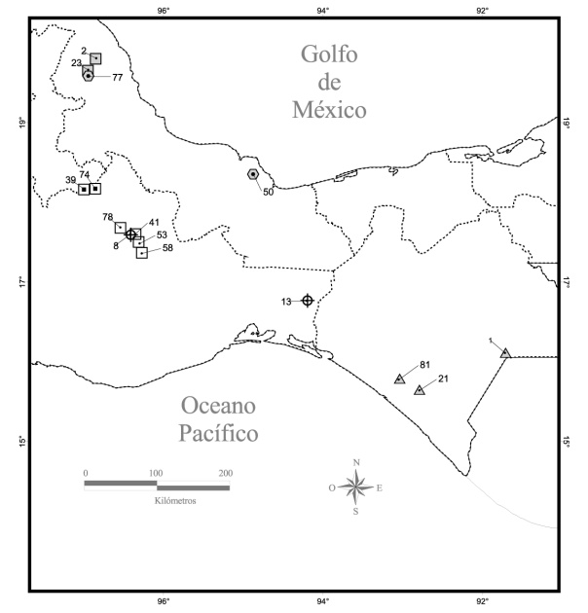
(a) | (b)
Figura 3.

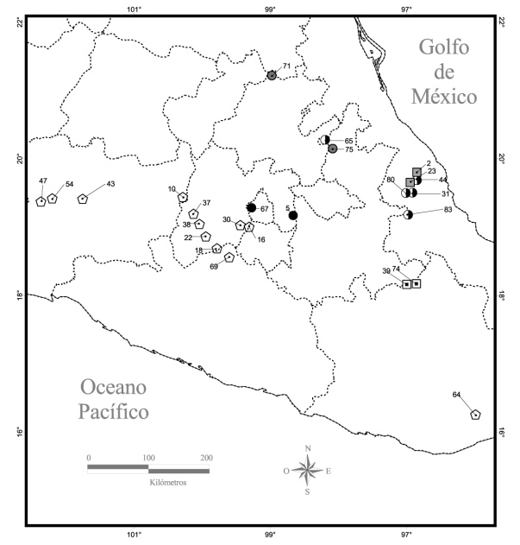 | 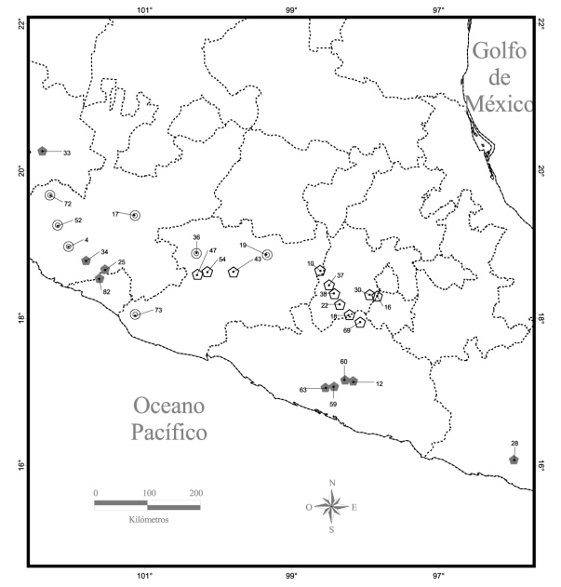
(c) | (d)

Información remanente (%)
Figura 4.

Figura 5.

